《微型计算机技术》

汇编语言程序设计实验内容

姓 名： 胡国昌 学 号： 202210120518
院 系： 计算机与信息学院 专 业： 计算机科学与技术
班 级： 微型计算机02班 实验日期： 2025-4.17
总评成绩： 指导教师： 肖明

一、实验目的：
- 熟悉汇编语言集成实验环境MASM2015的使用方法
- 熟练掌握编写汇编语言源程序的基本方法和基本框架。
- 学会编写顺序、分支和循环结构的程序设计。
- 掌握程序指令JZ、JNZ、JA、JG、LOOP等转移指令及应用。

验证性实验内容：

验证项目一
- 编辑如下源程序，保存项目为EXAM1，在MASM2015中直接运行观测实验现象。
DATAS SEGMENT
BUF DB 'HOW ARE YOU!$'
DATAS ENDS

CODES SEGMENT
ASSUME CS:CODES, DS:DATAS
START:
MOV AX,DATAS
MOV DS,AX
MOV DX,OFFSET BUF
MOV AH,09H
INT 21H
MOV AH ,4CH
INT 21H
CODES ENDS
END START

问题：
1）若将指令INT 21H错打成INT 21，会有什么问题?
答：程序无法中断

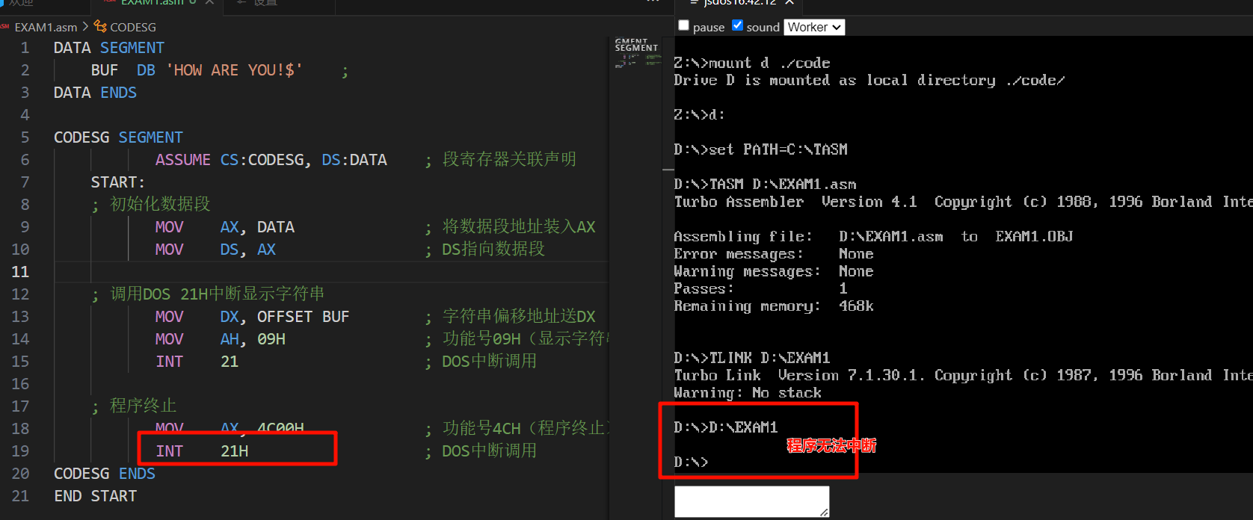
2）若去掉第10行和第11行的指令，可以吗？为什么？
答：不可以，访问未知内存区域
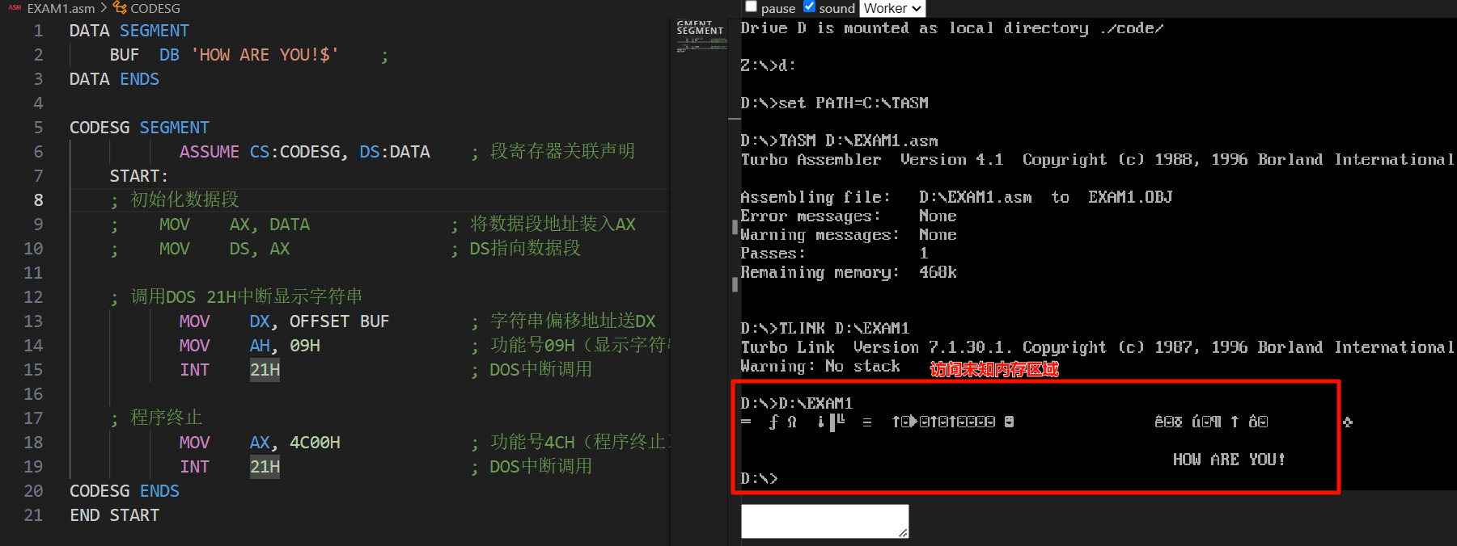

验证项目二
- 编辑如下源程序，保存项目为EXAM2，在MASM2015中直接运行观测实验现象，在MASM2015中调试，观测DATA段的变化。
DATAS SEGMENT
A1 DB 'AbcdaEFgh'
N EQU $-A1
A2 DB N DUP('$')
DATAS ENDS

CODESG SEGMENT
ASSUME CS:CODESG, DS:DATAS
START:
MOV AX ,DATAS
MOV DS ,AX
LEA SI ,A1
LEA DI,A2
MOV CX,N
LOP:
MOV AL,[SI]
INC SI
CMP AL,'A'
JB NEXT
CMP AL ,'Z'
JA NEXT
MOV [DI],AL
INC DI
NEXT:
LOOP LOP

LEA DX,A2
MOV AH,09H
INT 21H
MOV AH ,4CH
INT 21H
CODESG ENDS
END START

问题
1）程序的功能是什么？
答：将A1中的大写字母存到A2
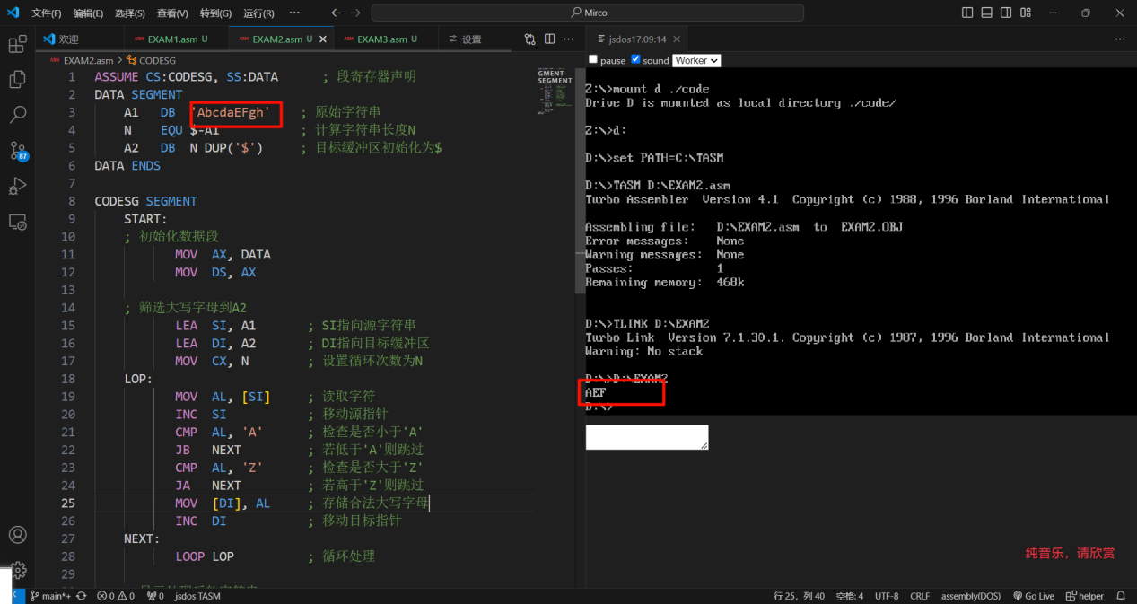

2）N求的是什么？
答：A1字符个数

3）程序中SI和DI起什么作用？
答:SI 是源索引寄存器，指向数据段中的字符串 A1 的起始地址。
DI 是目标索引寄存器，指向数据段中的缓冲区 A2 的起始地址。

4)DATA段中A2是如何变化的？
A1字符 | 是否大写字母 | A2对应位置的值
'A' | 是 | 'A'
'b' | 否 | '$'
'c' | 否 | '$'
'd' | 否 | '$'
'a' | 否 | '$'
'E' | 是 | 'E'
'F' | 是 | 'F'
'g' | 否 | '$'
'h' | 否 | '$'

验证项目三
3、编辑如下源程序，保存项目为EXAM3，在MASM2015中直接运行观测实验现象。
DATA SEGMENT
BIN DW 358 ; 待转换的二进制数
ASDEC DB 5 DUP('0'), '$' ; 存储十进制ASCII结果
PWTAB DW 10000, 1000, 100, 10, 1 ; 十进制权值表
DATA ENDS

CODESG SEGMENT
ASSUME CS:CODESG, DS:DATA
START:
; 初始化数据段
MOV AX, DATA
MOV DS, AX
; 设置指针和计数器
LEA SI, PWTAB ; SI指向权值表
LEA DI, ASDEC ; DI指向结果缓冲区
MOV CX, 5 ; 循环5次
; 主转换逻辑
MOV AX, [BIN] ; 加载待转换的数字到AX
LOP:
MOV DX, 0 ; 清零DX
DIV WORD PTR [SI] ; AX = DX:AX / [SI], DX = 余数
ADD AL, '0' ; 将商转换为ASCII字符
MOV [DI], AL ; 存储ASCII字符到结果缓冲区
INC DI ; 移动目标指针
ADD SI, 2 ; 权值表为字类型，每次+2字节
MOV AX, DX ; 余数作为下一次的被除数
LOOP LOP
LEA DX, ASDEC
MOV AH, 09H
INT 21H
MOV AX, 4C00H
INT 21H
CODESG ENDS
END START

问题：
1）程序的功能是什么？
答：将二进制转换为十进制
2）PWTAB在程序中起到什么作用？
答：提供十进制权值，用于逐位分解二进制数
3）第22行指令OR AL,30H有什么作用？
答：将0–9的数字转换为ASCII字符

三、设计性实验内容
1、变量BUF1中存放着9个数据，编程统计偶数、奇数、零的个数并输出。

DATA SEGMENT
BUF1 DB 1, 2, 3, 0, 5, 0, 7, 8, 9
N EQU $-BUF1 ;BUF1个数
EVEN_COUNT DB 0 ; 偶数计数器
ODD_COUNT DB 0 ; 奇数计数器
ZERO_COUNT DB 0 ; 零计数器
SPACE DB ' $' ; 空格分隔符
DATA ENDS

CODE SEGMENT
ASSUME CS:CODE, DS:DATA
START:
MOV AX, DATA
MOV DS, AX
XOR BX, BX ; BH存奇数计数，BL存偶数计数
XOR DX, DX ; DL存零计数
LEA SI, BUF1
MOV CX, N
LOOP_START:
MOV AL, [SI] ; 读取当前元素到AL
CMP AL, 0
JE ZERO_LABEL ; 元素为0，跳转至ZERO处理
TEST AL, 1
JZ EVEN_LABEL ; 最低位为0，是偶数
INC BH ; 否则为奇数，BH++
JMP NEXT
ZERO_LABEL:
INC DL ; 零计数DL++
JMP NEXT
EVEN_LABEL:
INC BL ; 偶数计数BL++
NEXT:
INC SI ; 指针指向下一个元素
LOOP LOOP_START ; 循环直到CX=0
MOV [EVEN_COUNT], BL
MOV [ODD_COUNT], BH
MOV [ZERO_COUNT], DL

MOV AH, 02H
MOV DL, [EVEN_COUNT]
ADD DL, 30H ; 转换为ASCII字符
INT 21H

MOV DX, OFFSET SPACE
MOV AH, 09H
INT 21H

MOV AH, 02H
MOV DL, [ODD_COUNT]
ADD DL, 30H
INT 21H

MOV DX, OFFSET SPACE
MOV AH, 09H
INT 21H

MOV AH, 02H
MOV DL, [ZERO_COUNT]
ADD DL, 30H
INT 21H

MOV AH, 4CH
INT 21H
CODE ENDS
END START

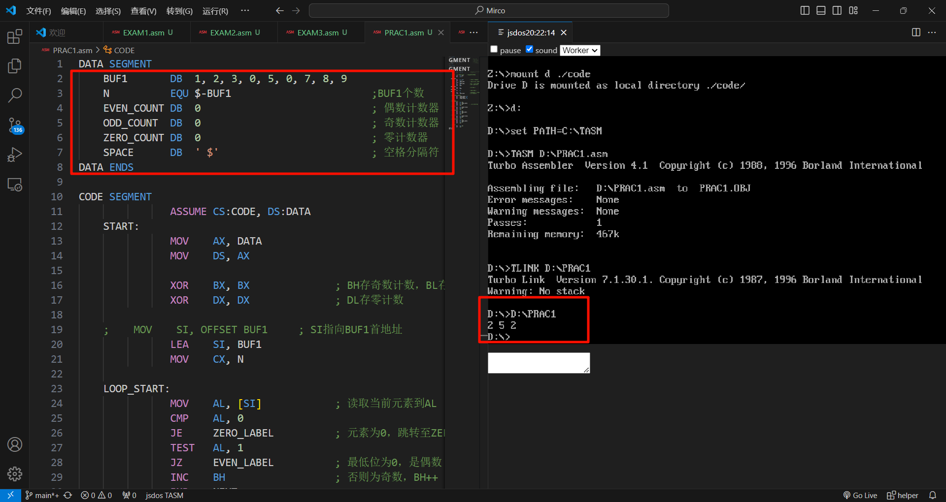

2、变量BUF2中存放着10个无符号字节数据，编程求出最小值存入变量MIN中。

DATA SEGMENT
BUF2 DB 23, 15, 7, 45, 3, 99, 1, 18, 4, 2
N EQU $-BUF2 ;BUF2个数
MIN DB ? ; 存储最小值的变量
DATA ENDS

CODE SEGMENT
ASSUME CS:CODE, DS:DATA
START:
MOV AX, DATA
MOV DS, AX
LEA SI, BUF2
MOV AL, [SI]
MOV CX, N-1
FIND_MIN:
INC SI
CMP [SI], AL ; 比较当前元素与AL
JAE SKIP_UPDATE ; 若当前元素≥AL，跳过更新
MOV AL, [SI] ; 否则更新AL为更小值
SKIP_UPDATE:
LOOP FIND_MIN ; 循环直到CX=0
MOV [MIN], AL ; 将最小值存入MIN
; 输出最小值
MOV AH, 02H
MOV DL, [MIN]
ADD DL, 30H ; 转换为ASCII字符
INT 21H
MOV AH, 4CH
INT 21H
CODE ENDS
END START

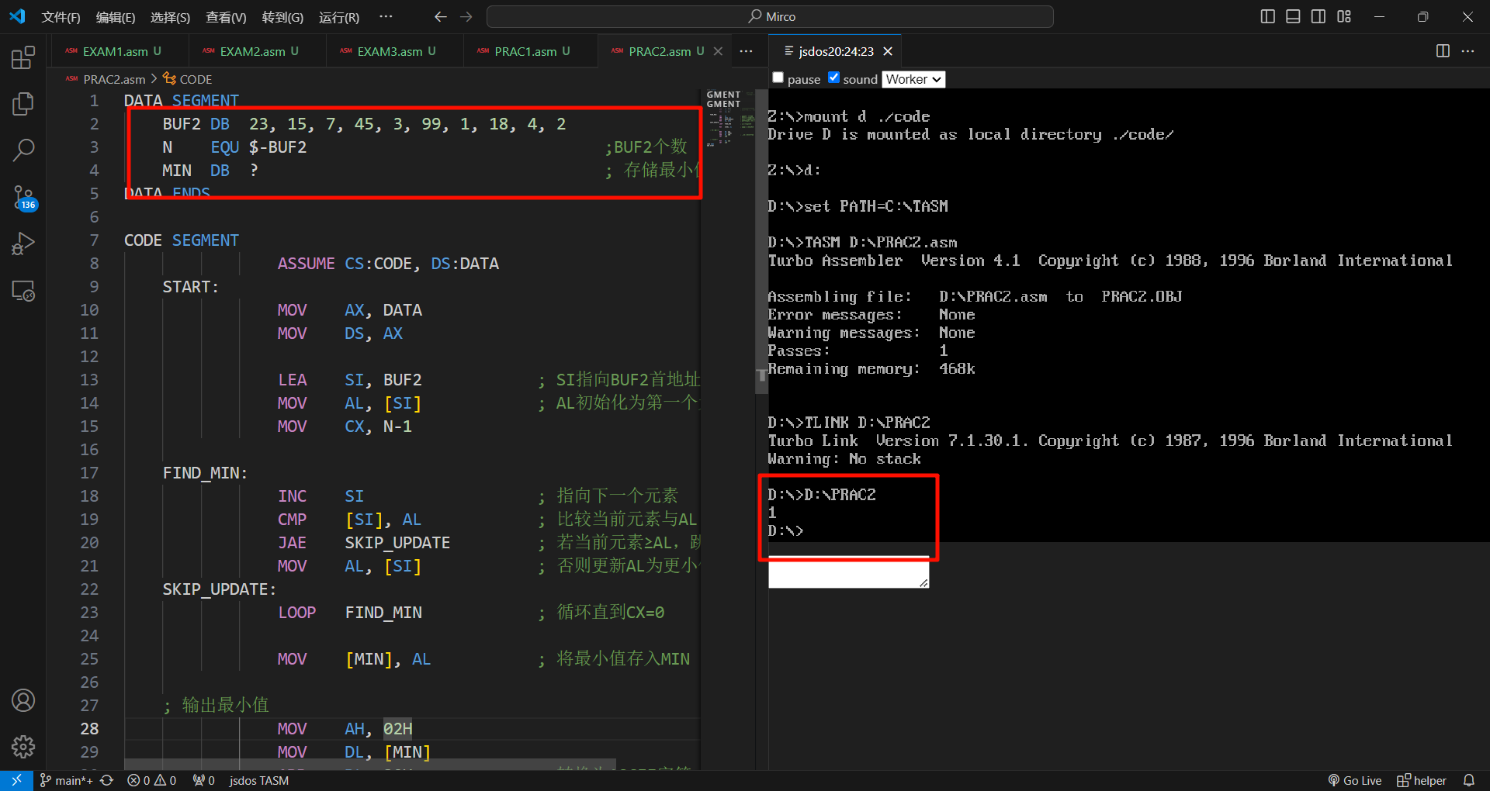
3、变量BUF3中存放着10个有符号的字节数据，编程将这10个数按从小到大排序。

DATA SEGMENT
BUF3 DB 5, -3, 2, 7, 0, -1, 4, 9, -5, 1
OUTPUT DB 30 DUP ('$') ; 输出缓冲区
SPACE DB ' $' ; 空格分隔符
DATA ENDS

CODE SEGMENT
ASSUME CS:CODE, DS:DATA
START:
MOV AX, DATA
MOV DS, AX ; 设置DS指向数据段
; --- 冒泡排序 ---
MOV CX, 9 ; 外层循环次数
OUTER_LOOP:
MOV SI, OFFSET BUF3 ; SI指向数组首地址
MOV DX, CX ; 内层循环次数
INNER_LOOP:
MOV AL, [SI]
CMP AL, [SI+1]
JLE NO_SWAP
XCHG AL, [SI+1]
MOV [SI], AL
NO_SWAP:
INC SI
DEC DX
JNZ INNER_LOOP
LOOP OUTER_LOOP

MOV SI, OFFSET BUF3 ; SI遍历排序后的数组
MOV DI, OFFSET OUTPUT ; DI指向输出缓冲区
MOV CX, 10 ; 循环10次（10个元素）
PRINT_LOOP:
MOV AL, [SI] ; 读取当前元素
; 处理符号
TEST AL, 80H ; 检查最高位（符号位）
JZ POSITIVE ; 非负数，跳过负号处理
; 输出负号
MOV BYTE PTR [DI], '-' ; 在缓冲区写入负号
INC DI
NEG AL ; 将负数转换为正数处理
POSITIVE:
MOV AH, 0
MOV BL, 10
DIV BL
ADD AL, 30H
ADD AH, 30H
CMP AL, '0'
JE SINGLE_DIGIT
MOV [DI], AL
INC DI
SINGLE_DIGIT:
MOV [DI], AH INC DI

MOV AL, ' '
MOV [DI], AL
INC DI

INC SI
LOOP PRINT_LOOP

MOV DX, OFFSET OUTPUT
MOV AH, 09H
INT 21H

MOV AH, 4CH
INT 21H
CODE ENDS
END START

